- Tenemos la siguiente red:
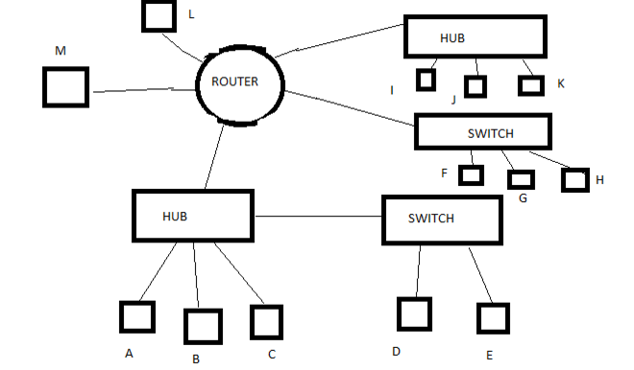
- A habla con B ¿D escucha? Explica tu respuesta. D no escucha ya que la informacion no pasa por ahi para nada porque el swich como el mensaje no es para el no escucha
- B habla con J ¿F escucha? Explica tu respuesta f no escucha ya que no estan interconectados directamente ni pasa por ahi la informacion para nada
- M habla con L ¿I escucha? Explica tu respuesta. J no escucha ya que la informacion va de el router a m y a l y no pasa para nada por ahi
- L habla con D ¿E escucha? Explica tu respuesta. E si escucha ya que se encuentran en el mismo swich

